http://challenge01.root-me.org/web-serveur/ch2/
Outil : Burp suite
Burp Suite est un proxy HTTP très utilisé en pentest, permettant d’intercepter, analyser et modifier les requêtes et réponses entre le client et le serveur. Son utilisation nécessite l’installation de son certificat dans le navigateur, ou l’usage du navigateur intégré. Une fois le site relié à Burp Suite, les requêtes générées par l’application peuvent être interceptées et modifiées.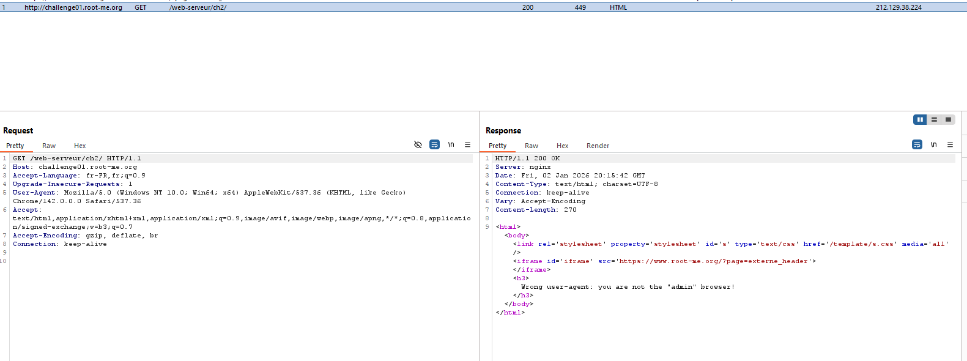
Sur la gauche se trouve la requête HTTP, et sur la droite la réponse du serveur. Ce challenge nous entraîne à comprendre le rôle et le fonctionnement du User-Agent.

Le User-Agent est un en-tête HTTP qui indique quel logiciel envoie la requête. Certaines applications web l’utilisent pour autoriser ou bloquer l’accès, bien que ce mécanisme ne soit pas fiable.

Burp Suite permet de modifier une requête puis de la renvoyer. Pour cela, on utilise l’outil Repeater. (click droit > send to repeater)
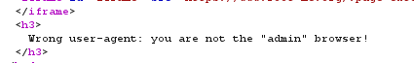
Un indice nous est donné : le User-Agent n’est pas “admin”.
